Приложение
к постановлению
администрации города
от №

«Приложение 4
к постановлению
администрации города
от 23.08.2016 № 484

СХЕМА
размещения рекламных конструкций
по улице Глинки и на участке дороги
от проспекта им. газеты «Красноярский рабочий» до ул. Глинки
в Ленинском районе города Красноярска
Масштаб 1:10000

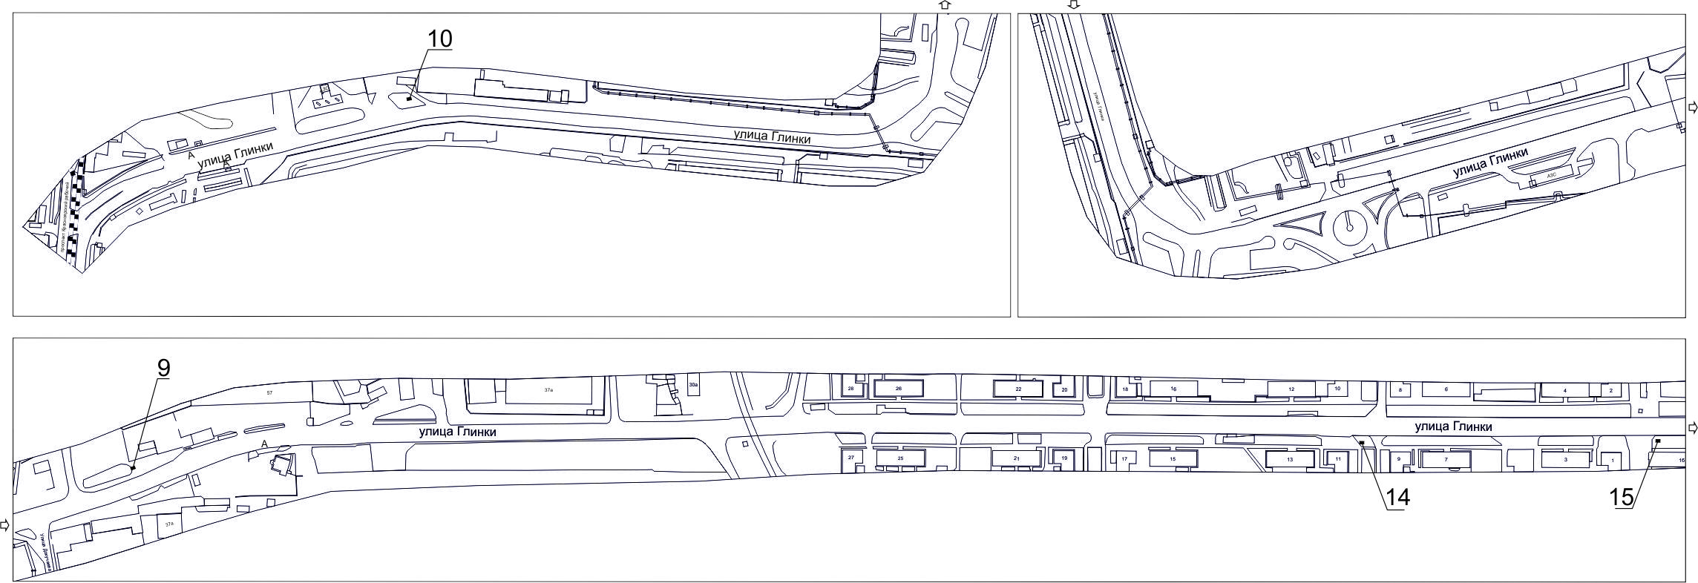
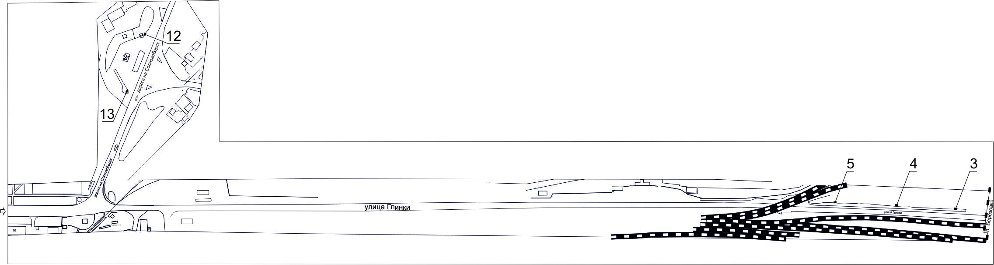

Примечание:
Номер на схеме | Адрес рекламного места | Тип конструкции
3 | ул. Глинки, от границы города до ж/д путей, 1-я конструкция | щитовая конструкция с размером информационного поля 6,0 м x 3,0 м (щит) либо щитовая конструкция с размером информационного поля 6,0 м x 3,2 м с автоматической сменой изображения (призматрон)
4 | ул. Глинки, от границы города до ж/д путей, 2-я конструкция | щитовая конструкция с размером информационного поля 6,0 м x 3,0 м (щит) либо щитовая конструкция с размером информационного поля 6,0 м x 3,2 м с автоматической сменой изображения (призматрон)
5 | ул. Глинки, от границы города до ж/д путей, 3-я конструкция | щитовая конструкция с размером информационного поля 6,0 м x 3,0 м (щит) либо щитовая конструкция с размером информационного поля 6,0 м x 3,2 м с автоматической сменой изображения (призматрон)
9 | ул. Глинки, 34 | щитовая конструкция с размером информационного поля 6,0 м x 3,0 м (щит) либо щитовая конструкция с размером информационного поля 6,0 м x 3,2 м с автоматической сменой изображения (призматрон)
10 | участок дороги от пр-та им. газеты «Красноярский рабочий» до ул. Глинки, напротив здания по ул. Глинки, 52 | щитовая конструкция с размером информационного поля 6,0 м x 3,0 м (щит) либо щитовая конструкция с размером информационного поля 6,0 м x 3,2 м с автоматической сменой изображения (призматрон)
12 | ул. Глинки, 2г, в северо-восточной части территории АГЗС Терминалнефтегаз | щитовая конструкция с размером информационного поля 6,0 м x 3,0 м (щит) либо щитовая конструкция с размером информационного поля 6,0 м x 3,2 м с автоматической сменой изображения (призматрон)
13 | ул. Глинки, 2г, в юго-восточной части территории АГЗС Терминалнефтегаз | щитовая конструкция с размером информационного поля 6,0 м x 3,0 м (щит) либо щитовая конструкция с размером информационного поля 6,0 м x 3,2 м с автоматической сменой изображения (призматрон)
14 | ул. Глинки, 11 | щитовая конструкция с размером информационного поля 6,0 м x 3,0 м (щит) либо щитовая конструкция с размером информационного поля 6,0 м x 3,2 м с автоматической сменой изображения (призматрон)
15 | ул. Глинки, 1 б | рекламная конструкция, выполненная по индивидуальному проекту размером 2,5 м х 5,0 м
Сведения о рекламных местах указываются в паспортах рекламных мест.».

